SECRETARIA DE BIENESTAR

ACUERDO por el que se dan a conocer las variables y fuentes de información para el cálculo de la fórmula del Fondo de Aportaciones para la Infraestructura Social, y los porcentajes de participación que se asignará a cada entidad federativa, para efectos de la formulación anual del Proyecto de Presupuesto de Egresos de la Federación para el ejercicio fiscal 2025.

Al margen un sello con el Escudo Nacional, que dice: Estados Unidos Mexicanos.- BIENESTAR.- Secretaría de Bienestar.
ARIADNA MONTIEL REYES, Secretaria de BIENESTAR, con fundamento en los artículos 32 de la Ley Orgánica de la Administración Pública Federal; 34 de la Ley de Coordinación Fiscal; 14, fracción IV de la Ley General de Desarrollo Social; Décimo Cuarto Transitorio del Decreto por el que se declaran reformadas y derogadas diversas disposiciones de la Constitución Política de los Estados Unidos Mexicanos, en materia de la Reforma Política de la Ciudad de México, publicado el 29 de enero de 2016 en el Diario Oficial de la Federación; Décimo Quinto Transitorio del Decreto por el que se reforman, adicionan y derogan diversas disposiciones de la Ley Orgánica de la Administración Pública Federal, publicado en el Diario Oficial de la Federación el 30 de noviembre de 2018; 1 del Reglamento Interior de la Secretaría de Bienestar, y
CONSIDERANDO
Que la Ley General de Desarrollo Social establece en su artículo 14, fracción IV, que entre las vertientes de la Política de Desarrollo Social debe incluirse la infraestructura social básica;
Que la Ley de Coordinación Fiscal dispone en su artículo 34, que el Ejecutivo Federal, a través de la Secretaría de Desarrollo Social (ahora Secretaría de Bienestar), distribuirá el Fondo de Aportaciones para la Infraestructura Social (FAIS), entre las entidades, considerando los criterios de pobreza extrema conforme a una fórmula y procedimientos específicos;
Que la distribución del FAIS se realiza en función de la proporción que corresponde a cada entidad de la pobreza extrema a nivel nacional;
Que en cumplimiento a los artículos 36 y 37 de la Ley General de Desarrollo Social; y vigésimo del Acuerdo por el cual se actualizan los lineamientos y criterios generales para la definición, identificación y medición de la pobreza publicado el 30 de octubre de 2018, el Consejo Nacional de Evaluación de la Política de Desarrollo Social (CONEVAL), con fecha 10 de agosto de 2023 publicó las estimaciones de pobreza en México y para cada entidad federativa, correspondientes a 2022;
Que la propia Ley de Coordinación Fiscal dispone que, para efectos de la formulación anual del Proyecto de Presupuesto de Egresos de la Federación, el Ejecutivo Federal, por conducto de la Secretaría de Desarrollo Social (ahora Secretaría de Bienestar), publicará, a más tardar el 15 de agosto de cada año, en el Diario Oficial de la Federación las variables y fuentes de información para el cálculo de la fórmula del Fondo de Aportaciones para la Infraestructura Social y dará a conocer los porcentajes de participación que se asignará a cada entidad federativa;
Que la Comisión Nacional de Mejora Regulatoria, mediante oficio número CONAMER/24/3398 de fecha 08 de agosto de 2024, ha emitido la exención de Análisis de Impacto Regulatorio correspondiente, por lo que he tenido a bien expedir el siguiente:
ACUERDO POR EL QUE SE DAN A CONOCER LAS VARIABLES Y FUENTES DE INFORMACIÓN PARA EL CÁLCULO DE LA FÓRMULA DEL FONDO DE APORTACIONES PARA LA INFRAESTRUCTURA SOCIAL, Y LOS PORCENTAJES DE PARTICIPACIÓN QUE SE ASIGNARÁ A CADA ENTIDAD FEDERATIVA, PARA EFECTOS DE LA FORMULACIÓN ANUAL DEL PROYECTO DE PRESUPUESTO DE EGRESOS DE LA FEDERACIÓN PARA EL EJERCICIO FISCAL 2025
PRIMERO.- El presente Acuerdo tiene por objeto dar cumplimiento a lo dispuesto en el último párrafo del artículo 34 de la Ley de Coordinación Fiscal, para efectos de la formulación del Proyecto de Presupuesto de Egresos de la Federación para el ejercicio fiscal 2025, mediante la publicación de las variables y las fuentes de información para el cálculo de esta fórmula con el fin de dar a conocer los porcentajes de participación que se asignarán a cada entidad federativa del Fondo de Aportaciones para la Infraestructura Social.
SEGUNDO. - El artículo 34 de la Ley de Coordinación Fiscal establece lo siguiente:
El Ejecutivo Federal, a través de la Secretaría de Desarrollo Social (ahora Secretaría de Bienestar), distribuirá el Fondo de Aportaciones para la Infraestructura Social entre las entidades, conforme a la siguiente fórmula:
Donde:
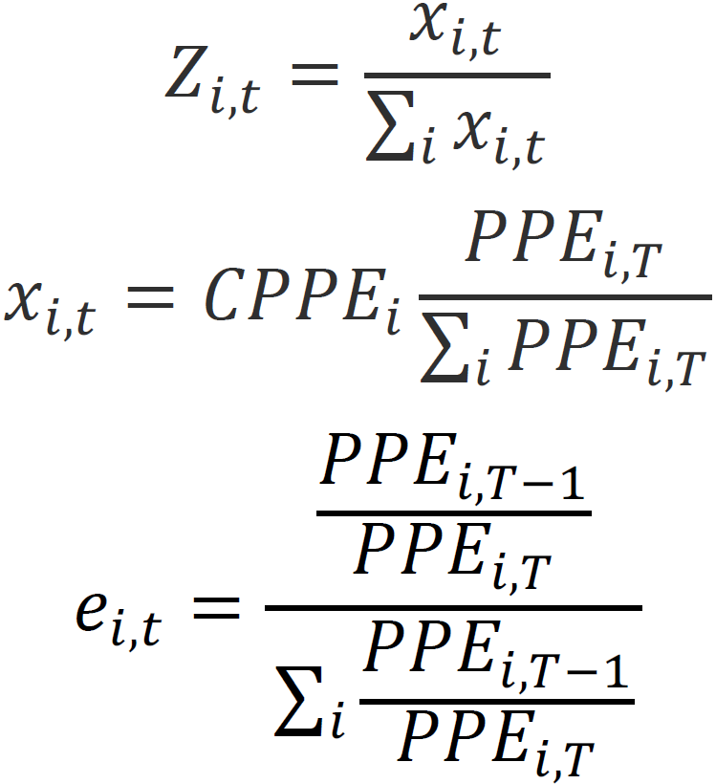
Y las variables de cálculo se definen de la siguiente manera:
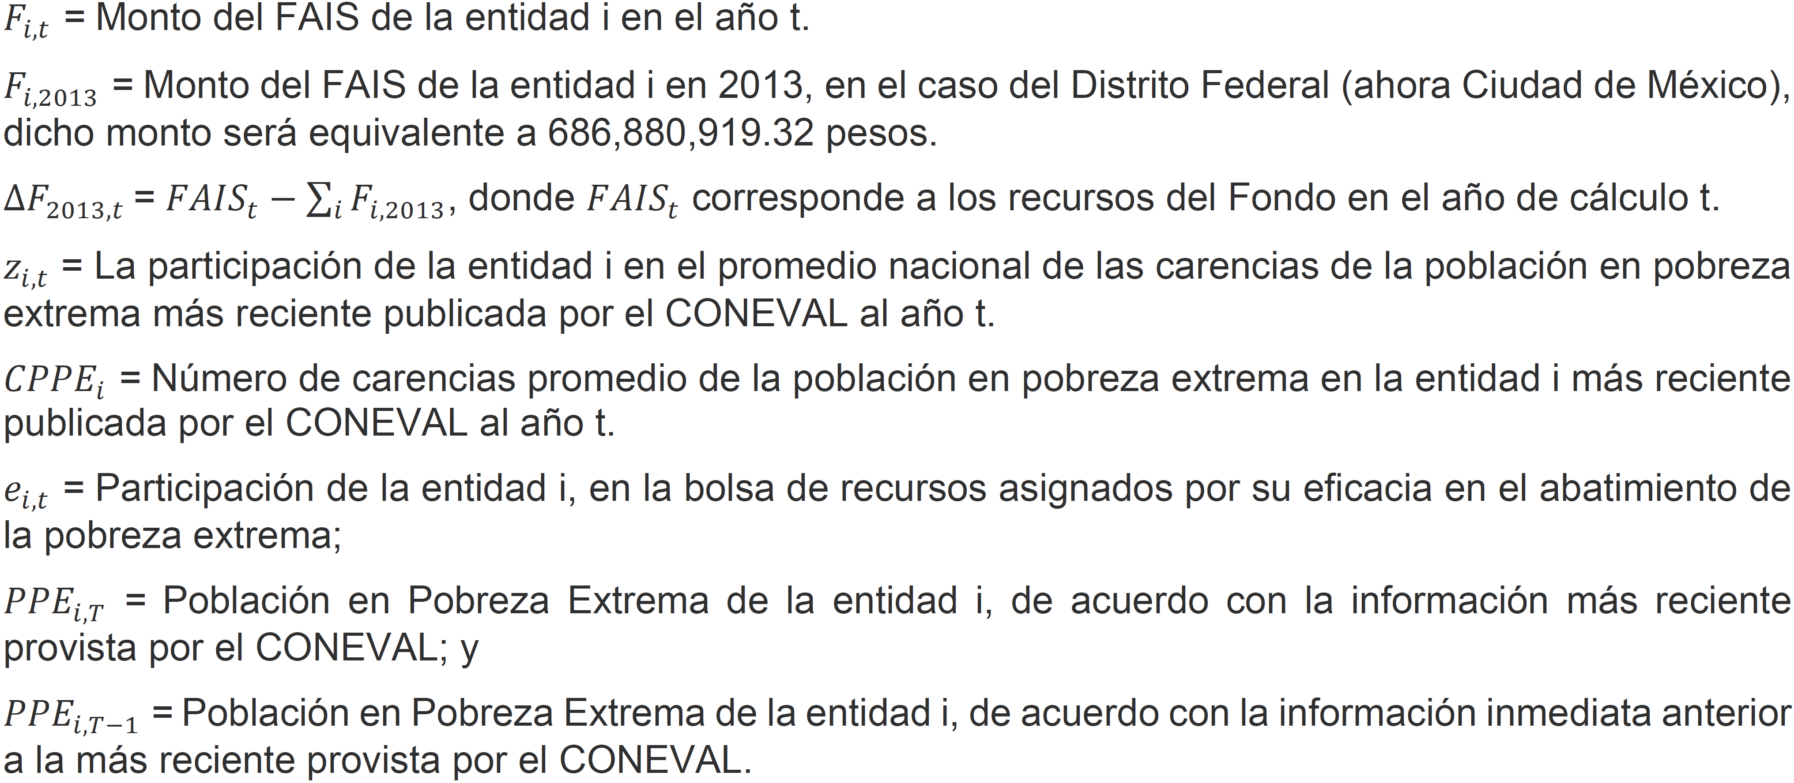
TERCERO. - Componentes que pertenecen a la fórmula de distribución señalada en el artículo anterior:
Componente 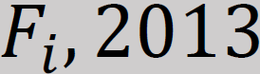
Nombre:
Línea Basal
Descripción:
Se refiere al monto que los estados recibieron por concepto de FAIS en el 2013. Para el caso de la Ciudad de México el Artículo 34 de la Ley de Coordinación Fiscal establece que será de 686,880,919.32 pesos.
Fuente de Información:
Presupuesto de Egresos de la Federación 2013, en el Paquete Económico y Presupuesto para el Ejercicio Fiscal 2013.
Sitio electrónico:
https://www.apartados.hacienda.gob.mx/presupuesto/temas/pef/2013/temas/tomos/33/r33_rfef.pdf
(Enlace verificado el 9 de julio de 2024)
Indicaciones:
La liga anterior direcciona al sitio electrónico “Presupuesto de Egresos de la Federación 2013, Resumen por Fondo y Entidad Federativa”; tomar los valores de la columna FAIS por entidad federativa.

Componente 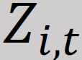
Nombre:
Pobreza
Descripción:
Se refiere a la participación de las 32 entidades federativas del país en la pobreza extrema a nivel nacional, ponderada por las carencias promedio de las personas en pobreza extrema de la respectiva entidad federativa.
Fuente de Información:
CONEVAL.
Sitio electrónico:
https://www.coneval.org.mx/Medicion/MP/Documents/MMP_2022/AE_nacional_estatal_2022.zip
(Enlace verificado el 9 de julio de 2024)
Indicaciones:
Colocar el enlace anterior en la barra de direcciones de un determinado navegador web y teclear Enter, comenzará la descarga de la base de datos, una vez descargada, abrir el archivo. Para construir el indicador utilice los valores de cada entidad federativa, ubicados en la pestaña Cuadro 4A; tomar los correspondientes a la fila “Población en situación de pobreza extrema” y la columna “Miles de personas (2022)” y la columna “Carencias Promedio (2022)”.

Componente 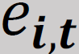
Nombre:
Eficacia
Descripción:
Es una medida de la disminución de la pobreza extrema que ha logrado una entidad federativa en un periodo determinado. Para el caso del FAIS, se compara el número de personas en situación de pobreza extrema en la medición vigente de pobreza multidimensional hecha por el CONEVAL, respecto de la misma medición inmediata anterior a la vigente. La medición de pobreza multidimensional más reciente es la 2022 y la inmediata anterior es la 2020 para el caso de entidades. Si este indicador es mayor a uno, se considera que la entidad federativa ha sido eficaz, si es menor a uno, se considera que no lo ha sido.
Fuente de Información:
CONEVAL.
Sitio electrónico:
https://www.coneval.org.mx/Medicion/MP/Documents/MMP_2022/AE_nacional_estatal_2022.zip
(Enlace verificado el 9 de julio de 2024)
Indicaciones:
Colocar el enlace anterior en la barra de direcciones de un determinado navegador web y teclear Enter, comenzará la descarga de la base de datos, una vez descargada, abrir el archivo. Para construir el indicador utilice los valores de cada entidad federativa, ubicados en la pestaña Cuadro 4A; tomar los correspondientes a la fila “Población en situación de pobreza extrema” y la columna “Miles de personas (2020 y 2022)”.

Componente 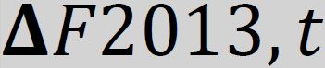
Nombre:
Incremento FAIS
Descripción:
Es el diferencial entre el monto total asignado al FAIS en el año actual, respecto del monto total asignado al FAIS en 2013. Para efectos del cálculo, deberá sumarse al monto 2013 la cantidad asignada a la Ciudad de México que de manera predefinida equivale a 686,880,919.32 pesos.
Fuente de Información:
Para el monto total 2013, consultar el Presupuesto de Egresos de la Federación 2013.
Para el monto total FAIS 2025, consultar la Recaudación Federal Participable (RFP) 2025 que se publica en la Ley de Ingresos de la Federación y obtener el 2.5294% tal como lo establece el artículo 32 de la Ley de Coordinación Fiscal en su primer párrafo o, en su defecto, en caso de estar disponible, consultar el Presupuesto de Egresos de la Federación para el ejercicio fiscal 2025.
Sitio electrónico:
Para el caso del monto total FAIS 2013
https://www.apartados.hacienda.gob.mx/presupuesto/temas/pef/2013/temas/tomos/33/r33_rfef.pdf
(Enlace verificado el 9 de julio de 2024)
Para el caso del monto total FAIS 2025
Deberá consultar el Presupuesto de Egresos de la Federación para el ejercicio fiscal 2025 publicado en el Diario Oficial de la Federación por la Secretaría de Hacienda y Crédito Público. Dicha información la podrá consultar en las siguientes ligas electrónicas:
Diario Oficial de la Federación:
http://www.dof.gob.mx/
Portal de la Secretaría de Hacienda y Crédito Público:
https://www.finanzaspublicas.hacienda.gob.mx/es/Finanzas_Publicas/Paquete_Economico_y_Presupuesto
Indicaciones:
La primera liga direcciona al sitio electrónico “Presupuesto de Egresos de la Federación 2013, Resumen por Fondo y entidad Federativa”; de ahí tomar el monto total FAIS, que equivale a 53,090,815,000 pesos y sumar los 686,880,919.32 pesos que corresponden a la Ciudad de México. El monto total da 53,777,695,919.32 pesos.
Para calcular el incremento del FAIS 2025 reste del monto total FAIS 2025 publicado en el Presupuesto de Egresos de la Federación 2025 la cantidad correspondiente al monto total FAIS 2013, incluyendo a la Ciudad de México, como se muestra en seguida:
CUARTO. - Resultados de la fórmula de distribución señalada en el artículo SEGUNDO:
Componente 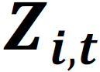 (Pobreza)
Entidad federativa | Información CONEVAL 2022 |  | Desarrollo de la fórmula
Entidad federativa | 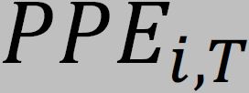 | 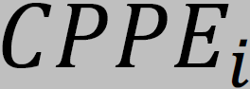 | 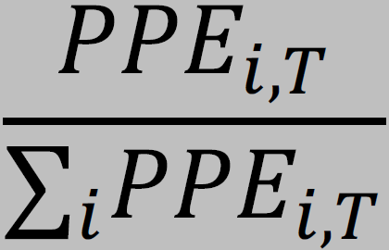 | 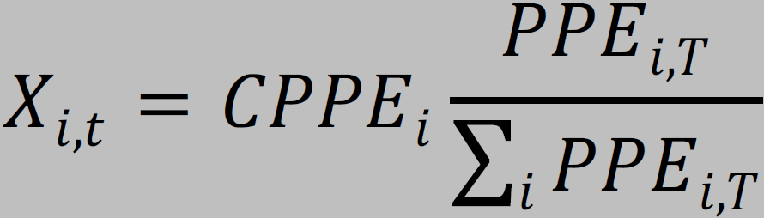 | 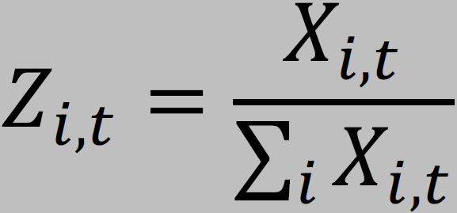
Entidad federativa | Miles de personas en situación de pobreza extrema 2022 | Carencias promedio de las personas en situación de pobreza extrema 2022
Aguascalientes | 26.095 | 3.4067829086 | 0.00286647583191236 | 0.00976546087207400 | 0.00255315421524422
Baja California | 49.912 | 3.6879908639 | 0.00548271859445908 | 0.02022021608569970 | 0.00528652263407094
Baja California Sur | 6.409 | 3.5130285536 | 0.00070401393396154 | 0.00247322105213915 | 0.00064661717836147
Campeche | 91.659 | 3.8192976140 | 0.01006853068699960 | 0.03845471522934340 | 0.01005388476488390
Coahuila de Zaragoza | 58.792 | 3.5024833311 | 0.00645816620462892 | 0.02261961948118610 | 0.00591384037908140
Colima | 9.341 | 3.5697462798 | 0.00102608740164374 | 0.00366287168476739 | 0.00095764822616881
Chiapas | 1,607.510 | 3.9173249311 | 0.17658128241262500 | 0.69172625996058400 | 0.18085002229274200
Chihuahua | 79.811 | 3.7389457594 | 0.00876705509180906 | 0.03277954345794570 | 0.00857012594180419
Ciudad de México | 159.352 | 3.5610786184 | 0.01750445130357920 | 0.06233472726399980 | 0.01629725148203680
Durango | 117.753 | 3.8214737629 | 0.01293489667120810 | 0.04943036825484440 | 0.01292344055484670
Guanajuato | 203.401 | 3.4295455775 | 0.02234313281037770 | 0.07662679231732600 | 0.02003387452660740
Guerrero | 800.480 | 4.0521587048 | 0.08793088997621030 | 0.35630992123791200 | 0.09315629740972010
Hidalgo | 214.018 | 3.8099972899 | 0.02350938588213140 | 0.08957069649813410 | 0.02341802443554340
Jalisco | 180.544 | 3.6088100408 | 0.01983234384352500 | 0.07157116159511120 | 0.01871209309117580
México | 1,032.442 | 3.5882432137 | 0.11341138305618900 | 0.40694762560770300 | 0.10639539283549100
Michoacán de Ocampo | 372.003 | 3.7979855001 | 0.04086367537455050 | 0.15519964655333600 | 0.04057654185428190
Morelos | 117.480 | 3.5579417773 | 0.01290490824805760 | 0.04591491218798760 | 0.01200433375659330
Nayarit | 81.132 | 3.7849923581 | 0.00891216390859221 | 0.03373247228815610 | 0.00881926669322915
Nuevo León | 64.927 | 3.4705438415 | 0.00713208186773611 | 0.02475220280314540 | 0.00647139871341360
Oaxaca | 859.854 | 4.0471266052 | 0.09445298754447870 | 0.38226319883188400 | 0.09994171398723610
Puebla | 765.545 | 3.7510910528 | 0.08409336044228200 | 0.31544185195493000 | 0.08247144753672300
Querétaro | 42.515 | 3.4700223451 | 0.00467017512909577 | 0.01620561205349260 | 0.00423691490519482
Quintana Roo | 79.583 | 3.7741351796 | 0.00874200981533173 | 0.03299352678445200 | 0.00862607132310451
San Luis Potosí | 212.923 | 3.8086679222 | 0.02338910264641790 | 0.08908132497845510 | 0.02329007953108300
Sinaloa | 55.829 | 3.7638324168 | 0.00613268745812743 | 0.02308240785700280 | 0.00603483519007504
Sonora | 51.183 | 3.6658460817 | 0.00562233502604983 | 0.02061061482524950 | 0.00538859136391017
Tabasco | 272.474 | 3.9383647614 | 0.02993064325826740 | 0.11787779069439500 | 0.03081884021016530
Tamaulipas | 102.628 | 3.5501909810 | 0.01127345015050780 | 0.04002290104908600 | 0.01046388284776100
Tlaxcala | 92.563 | 3.6328122468 | 0.01016783301127820 | 0.03693782828678870 | 0.00965729863933728
Veracruz de Ignacio de la Llave | 1,078.237 | 3.9813853541 | 0.11844185865390600 | 0.47156268135704600 | 0.12328883023857800
Yucatán | 133.000 | 3.6250526316 | 0.01460974461177790 | 0.05296109315192940 | 0.01384653934884620
Zacatecas | 84.118 | 3.4337121662 | 0.00924016915228220 | 0.03172808123593730 | 0.00829522389268866
Sumatoria | 9,103.513 | 118.0806106710 | 1.00000000000000000 | 3.82486134749204000 | 1.00000000000000000
Componente 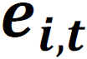 (Eficacia)
Entidad federativa | Información CONEVAL 2022 |  | Desarrollo de la fórmula
Entidad federativa | 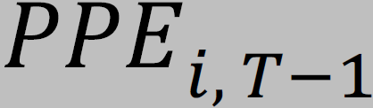 | 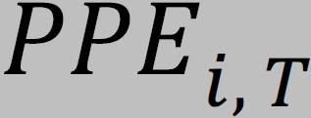 | 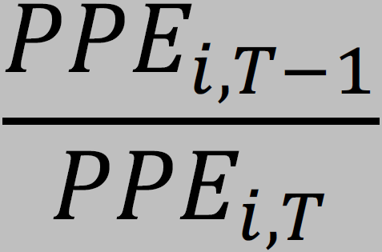 | 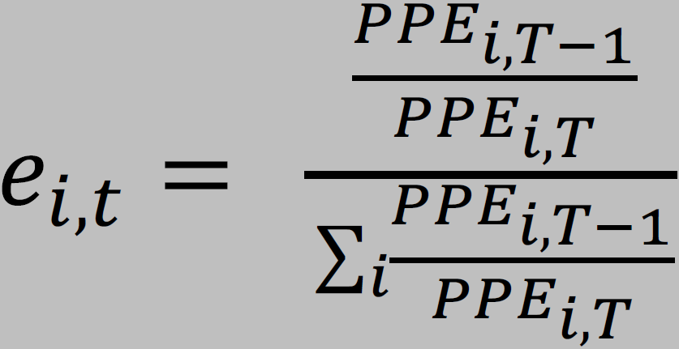
Entidad federativa | Miles de personas en situación de pobreza extrema 2020 | Miles de personas en situación de pobreza extrema 2022
Aguascalientes | 34.684 | 26.095 | 1.32914351408316000 | 0.02908903740949200
Baja California | 58.008 | 49.912 | 1.16220548164770000 | 0.02543550668152410
Baja California Sur | 23.440 | 6.409 | 3.65735684194102000 | 0.08004326761393470
Campeche | 112.578 | 91.659 | 1.22822636075017000 | 0.02688040996071900
Coahuila de Zaragoza | 80.982 | 58.792 | 1.37743230371479000 | 0.03014586415029930
Colima | 13.652 | 9.341 | 1.46151375655711000 | 0.03198603302691750
Chiapas | 1,623.138 | 1,607.510 | 1.00972186798216000 | 0.02209831886451770
Chihuahua | 110.470 | 79.811 | 1.38414504266329000 | 0.03029277613709690
Ciudad de México | 400.408 | 159.352 | 2.51272654249711000 | 0.05499240346889200
Durango | 79.603 | 117.753 | 0.67601674691939900 | 0.01479499860791640
Guanajuato | 281.151 | 203.401 | 1.38224984144621000 | 0.03025129861528070
Guerrero | 907.629 | 800.480 | 1.13385593643814000 | 0.02481506128010190
Hidalgo | 251.994 | 214.018 | 1.17744301881150000 | 0.02576898856958950
Jalisco | 251.831 | 180.544 | 1.39484557780929000 | 0.03052696323868930
México | 1,401.911 | 1,032.442 | 1.35785932769105000 | 0.02971749879641760
Michoacán de Ocampo | 363.749 | 372.003 | 0.97781200689241800 | 0.02139995399034420
Morelos | 166.814 | 117.480 | 1.41993530813756000 | 0.03107606579712630
Nayarit | 46.998 | 81.132 | 0.57927821328205900 | 0.01267782255123070
Nuevo León | 123.860 | 64.927 | 1.90768093397200000 | 0.04175064728955540
Oaxaca | 860.464 | 859.854 | 1.00070942276247000 | 0.02190107654014200
Puebla | 844.322 | 765.545 | 1.10290316049350000 | 0.02413764274113990
Querétaro | 69.729 | 42.515 | 1.64010349288486000 | 0.03589456770804460
Quintana Roo | 199.439 | 79.583 | 2.50605028712162000 | 0.05484628994517150
San Luis Potosí | 250.605 | 212.923 | 1.17697477491863000 | 0.02575874079425740
Sinaloa | 73.936 | 55.829 | 1.32432964946533000 | 0.02898368333262330
Sonora | 104.930 | 51.183 | 2.05009475802513000 | 0.04486745221815470
Tabasco | 330.804 | 272.474 | 1.21407547142113000 | 0.02657070995864350
Tamaulipas | 135.494 | 102.628 | 1.32024398799548000 | 0.02889426638247480
Tlaxcala | 132.893 | 92.563 | 1.43570325075894000 | 0.03142115590058340
Veracruz de Ignacio de la Llave | 1,129.752 | 1,078.237 | 1.04777706571004000 | 0.02293117781360990
Yucatán | 263.685 | 133.000 | 1.98259398496241000 | 0.04339016064505810
Zacatecas | 64.034 | 84.118 | 0.76124016262868800 | 0.01666015997045170
Sumatoria | 10,792.987 | 9,103.513 | 45.69224809238440000 | 1.00000000000000000
Sustitución en Fórmula
Entidad Federativa | 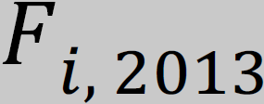 |  | 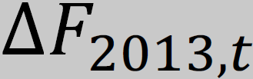 | 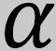 | 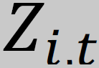 | 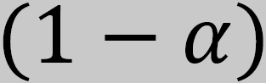 | 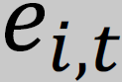
Aguascalientes | 197,953,256 | + | ΔF2013,2025 | (0.8 * | 0.00255315421524422 | + 0.2 * | 0.02908903740949200 | )
Baja California | 243,015,639 | + | ΔF2013,2025 | (0.8 * | 0.00528652263407094 | + 0.2 * | 0.02543550668152410 | )
Baja California Sur | 73,379,212 | + | ΔF2013,2025 | (0.8 * | 0.00064661717836147 | + 0.2 * | 0.08004326761393470 | )
Campeche | 548,719,166 | + | ΔF2013,2025 | (0.8 * | 0.01005388476488390 | + 0.2 * | 0.02688040996071900 | )
Coahuila de Zaragoza | 406,205,780 | + | ΔF2013,2025 | (0.8 * | 0.00591384037908140 | + 0.2 * | 0.03014586415029930 | )
Colima | 85,238,861 | + | ΔF2013,2025 | (0.8 * | 0.00095764822616881 | + 0.2 * | 0.03198603302691750 | )
Chiapas | 9,565,473,489 | + | ΔF2013,2025 | (0.8 * | 0.18085002229274200 | + 0.2 * | 0.02209831886451770 | )
Chihuahua | 1,039,553,212 | + | ΔF2013,2025 | (0.8 * | 0.00857012594180419 | + 0.2 * | 0.03029277613709690 | )
Ciudad de México | 686,880,919 | + | ΔF2013,2025 | (0.8 * | 0.01629725148203680 | + 0.2 * | 0.05499240346889200 | )
Durango | 773,661,418 | + | ΔF2013,2025 | (0.8 * | 0.01292344055484670 | + 0.2 * | 0.01479499860791640 | )
Guanajuato | 2,017,332,796 | + | ΔF2013,2025 | (0.8 * | 0.02003387452660740 | + 0.2 * | 0.03025129861528070 | )
Guerrero | 4,662,535,295 | + | ΔF2013,2025 | (0.8 * | 0.09315629740972010 | + 0.2 * | 0.02481506128010190 | )
Hidalgo | 1,674,311,243 | + | ΔF2013,2025 | (0.8 * | 0.02341802443554340 | + 0.2 * | 0.02576898856958950 | )
Jalisco | 1,270,667,340 | + | ΔF2013,2025 | (0.8 * | 0.01871209309117580 | + 0.2 * | 0.03052696323868930 | )
México | 3,462,868,563 | + | ΔF2013,2025 | (0.8 * | 0.10639539283549100 | + 0.2 * | 0.02971749879641760 | )
Michoacán de Ocampo | 2,125,061,765 | + | ΔF2013,2025 | (0.8 * | 0.04057654185428190 | + 0.2 * | 0.02139995399034420 | )
Morelos | 470,968,561 | + | ΔF2013,2025 | (0.8 * | 0.01200433375659330 | + 0.2 * | 0.03107606579712630 | )
Nayarit | 469,364,268 | + | ΔF2013,2025 | (0.8 * | 0.00881926669322915 | + 0.2 * | 0.01267782255123070 | )
Nuevo León | 616,828,431 | + | ΔF2013,2025 | (0.8 * | 0.00647139871341360 | + 0.2 * | 0.04175064728955540 | )
Oaxaca | 5,349,661,863 | + | ΔF2013,2025 | (0.8 * | 0.09994171398723610 | + 0.2 * | 0.02190107654014200 | )
Puebla | 4,339,279,645 | + | ΔF2013,2025 | (0.8 * | 0.08247144753672300 | + 0.2 * | 0.02413764274113990 | )
Querétaro | 507,341,024 | + | ΔF2013,2025 | (0.8 * | 0.00423691490519482 | + 0.2 * | 0.03589456770804460 | )
Quintana Roo | 535,355,500 | + | ΔF2013,2025 | (0.8 * | 0.00862607132310451 | + 0.2 * | 0.05484628994517150 | )
San Luis Potosí | 1,750,099,005 | + | ΔF2013,2025 | (0.8 * | 0.02329007953108300 | + 0.2 * | 0.02575874079425740 | )
Sinaloa | 666,706,174 | + | ΔF2013,2025 | (0.8 * | 0.00603483519007504 | + 0.2 * | 0.02898368333262330 | )
Sonora | 412,801,278 | + | ΔF2013,2025 | (0.8 * | 0.00538859136391017 | + 0.2 * | 0.04486745221815470 | )
Tabasco | 1,019,660,277 | + | ΔF2013,2025 | (0.8 * | 0.03081884021016530 | + 0.2 * | 0.02657070995864350 | )
Tamaulipas | 684,206,927 | + | ΔF2013,2025 | (0.8 * | 0.01046388284776100 | + 0.2 * | 0.02889426638247480 | )
Tlaxcala | 476,981,561 | + | ΔF2013,2025 | (0.8 * | 0.00965729863933728 | + 0.2 * | 0.03142115590058340 | )
Veracruz de Ignacio de la Llave | 5,601,399,480 | + | ΔF2013,2025 | (0.8 * | 0.12328883023857800 | + 0.2 * | 0.02293117781360990 | )
Yucatán | 1,279,609,923 | + | ΔF2013,2025 | (0.8 * | 0.01384653934884620 | + 0.2 * | 0.04339016064505810 | )
Zacatecas | 764,574,048 | + | ΔF2013,2025 | (0.8 * | 0.00829522389268866 | + 0.2 * | 0.01666015997045170 | )
Sumatoria | 53,777,695,919 |  | ΔF2013,2025 |  | 1.00000000000000000 |  | 1.00000000000000000
Resultado de la Fórmula
Entidad Federativa | 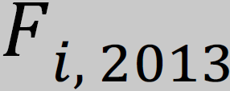 | + |  | 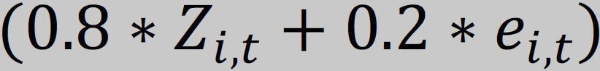
Aguascalientes | 197,953,256 | + | ΔF2013,2025 | ( | 0.00786033085409378 | )
Baja California | 243,015,639 | + | ΔF2013,2025 | ( | 0.00931631944356157 | )
Baja California Sur | 73,379,212 | + | ΔF2013,2025 | ( | 0.01652594726547610 | )
Campeche | 548,719,166 | + | ΔF2013,2025 | ( | 0.01341918980405090 | )
Coahuila de Zaragoza | 406,205,780 | + | ΔF2013,2025 | ( | 0.01076024513332500 | )
Colima | 85,238,861 | + | ΔF2013,2025 | ( | 0.00716332518631854 | )
Chiapas | 9,565,473,489 | + | ΔF2013,2025 | ( | 0.14909968160709700 | )
Chihuahua | 1,039,553,212 | + | ΔF2013,2025 | ( | 0.01291465598086270 | )
Ciudad de México | 686,880,919 | + | ΔF2013,2025 | ( | 0.02403628187940780 | )
Durango | 773,661,418 | + | ΔF2013,2025 | ( | 0.01329775216546070 | )
Guanajuato | 2,017,332,796 | + | ΔF2013,2025 | ( | 0.02207735934434200 | )
Guerrero | 4,662,535,295 | + | ΔF2013,2025 | ( | 0.07948805018379650 | )
Hidalgo | 1,674,311,243 | + | ΔF2013,2025 | ( | 0.02388821726235260 | )
Jalisco | 1,270,667,340 | + | ΔF2013,2025 | ( | 0.02107506712067850 | )
México | 3,462,868,563 | + | ΔF2013,2025 | ( | 0.09105981402767660 | )
Michoacán de Ocampo | 2,125,061,765 | + | ΔF2013,2025 | ( | 0.03674122428149440 | )
Morelos | 470,968,561 | + | ΔF2013,2025 | ( | 0.01581868016469990 | )
Nayarit | 469,364,268 | + | ΔF2013,2025 | ( | 0.00959097786482946 | )
Nuevo León | 616,828,431 | + | ΔF2013,2025 | ( | 0.01352724842864200 | )
Oaxaca | 5,349,661,863 | + | ΔF2013,2025 | ( | 0.08433358649781720 | )
Puebla | 4,339,279,645 | + | ΔF2013,2025 | ( | 0.07080468657760640 | )
Querétaro | 507,341,024 | + | ΔF2013,2025 | ( | 0.01056844546576480 | )
Quintana Roo | 535,355,500 | + | ΔF2013,2025 | ( | 0.01787011504751790 | )
San Luis Potosí | 1,750,099,005 | + | ΔF2013,2025 | ( | 0.02378381178371790 | )
Sinaloa | 666,706,174 | + | ΔF2013,2025 | ( | 0.01062460481858470 | )
Sonora | 412,801,278 | + | ΔF2013,2025 | ( | 0.01328436353475910 | )
Tabasco | 1,019,660,277 | + | ΔF2013,2025 | ( | 0.02996921415986100 | )
Tamaulipas | 684,206,927 | + | ΔF2013,2025 | ( | 0.01414995955470380 | )
Tlaxcala | 476,981,561 | + | ΔF2013,2025 | ( | 0.01401007009158650 | )
Veracruz de Ignacio de la Llave | 5,601,399,480 | + | ΔF2013,2025 | ( | 0.10321729975358400 | )
Yucatán | 1,279,609,923 | + | ΔF2013,2025 | ( | 0.01975526360808860 | )
Zacatecas | 764,574,048 | + | ΔF2013,2025 | ( | 0.00996821110824126 | )
Sumatoria | 53,777,695,919 |  | ΔF2013,2025 |  | 1.00000000000000000

TRANSITORIOS
PRIMERO.- El presente Acuerdo entrará en vigor al día siguiente de su publicación en el Diario Oficial de la Federación.
SEGUNDO.- En caso que el monto asignado al Fondo de Aportaciones para la Infraestructura Social para el ejercicio fiscal 2025 sea inferior a la participación que en su totalidad hayan recibido las entidades federativas en 2013, la fórmula no será aplicable y la distribución se realizará en los términos del párrafo segundo del artículo 34 de la Ley de Coordinación Fiscal.
Dado en la Ciudad de México, a los 8 días del mes de agosto de 2024.- La Secretaria de Bienestar, Ariadna Montiel Reyes.- Rúbrica.

